「地域で育む福祉の心 －高校生地域福祉体験事業から－」

○発表者 鳥取県立岩美高等学校 岸本 陽子
共同研究者 鳥取県立岩美高等学校 福田 然子

１．問題提起
日本の高齢化は他に例がない早さで進行しており、それは過疎化が進む地域で顕著である。美しい海岸や豊かな山々、自然に恵まれた岩美町も例外ではなく、平成２２年には高齢化率が３０％を超えている。一方で、少子化により若者は減っている。また、家族や家庭に対する多様な価値観が生まれ、核家族やひとり親家庭で育つ子どもも少なくない。希薄になったといわれる人間関係の中で便利な電子機器類に囲まれて育った子どもたちは、コミュニケーション力が低下したといわれている。
鳥取県立岩美高等学校は、普通科の全日制高校であるが、進学・ビジネス・福祉という３つの類型を設置しており、２年次より専門的な学習を取り入れている。福祉類型を選ぶ生徒は、大半が将来福祉の現場で働くことを目標にしているが、幅広い世代と関わった経験が少ない生徒も多い。そこで、コミュニケーション力を育てる一つの方法として、地域に出かけて高齢者と交流したいと考えた。この交流をとおして、携帯電話やゲーム機など普及によってコミュニケーションが取りにくくなった現代の子どもたちにとって、将来どのような職業に就いたとしても、「ともに生きる」という共生の考え方を実践できる力を身につける一助になることを期待した。

２．目標
① 異世代間の交流をとおして、高齢者の知恵や生活力の素晴らしさを実感し、相手を敬い尊ぶ心と態度を養い、コミュニケーション能力の向上をはかる。
② 地域とともに生きていることや地域のつながりを実感し、地域を愛する心を養う。

３．方法
本校福祉類型（平成２０年度入学生は福祉コース）２年生が、岩美町内で実施されている「ふれあいいきいきサロン」について学習し、サロン活動に参加する。そこで地域の高齢者とレクリエーションをしたりお話をしたりすることによって、異世代間コミュニケーションを実践する。また、高校生がサロンの内容を工夫し、レクリエーションやサロンの進行を企画することによって、お互いにとって良い時間が過ごせるよう考え、実践する。

① 事前学習「ふれあいいきいきサロンについて」
毎年６月上旬に、鳥取県社会福祉協議会の方に来校いただき、ふれあいいきいきサロンとはどのようなものであるか、どうしてこのような事業を展開しているのか等について講義していただいた。生徒は説明を聞きとりあえず「わかった」と言っているが、生の声を聞いてみると「サロン＝喫茶店」というイメージを持っている。また、別の生徒は、老人福祉施設やデイサービスセンターのアクティビティのようなイメージを持っている。これは、幼少期からテレビに親しみ、視覚を使うゲーム機に慣れた生徒たちが、見ていないものを想像力によってイメージすることが難しいことを示している。

② 福祉レクリエーション講習会
社会人講師より、アイスブレーキングを中心とした、公民館でもできるレクリエーションの講習会を受講した。このとき、高齢者の特徴として「小さな文字は見えにくい場合がある」「耳が聞こえにくいので大きな声でゆっくり話すとよい」「足腰が痛む方もいらっしゃるので、座ってできることを考えても良い」「言語だけのコミュニケーションではなく「非言語コミュニケーションもある」ということを学んでいる。クラスの男女バランスやどういうタイプの学生が多いかによって雰囲気も随分異なる。生徒の多くは、「楽しい」「簡単にできる」という感想を持っているが、中には「こんな簡単なことをして本当に面白いのか」と考えた生徒もいる。

③ ふれあいいきいきサロンに参加
１年目（福祉コース２年生２２名）
２２名を２班に分け、それぞれ違うサロンに１回ずつ参加し、サロンごとに特色があることを学ぶ。
Ａ班 ９月２８日（月）ふれあい蕩々サロン白地（岩美町白地）
Ｂ班 １０月 ５日（月）長谷女性やまびこ会（岩美町長谷）
Ａ班 １０月２６日（月）小羽尾お笑いサロン（岩美町小羽尾）
Ｂ班 １２月 ７日（月）さくらサロン（岩美町黒谷）
※さくらサロンのみ、新型インフルエンザの流行の影響で中止
この年は、とにかくさまざまなサロンを体験することに専念した。
岩美町は広く、山陰ジオパークに近い海側のサロンでは、「今日は天気がいいので、みんな漁の手伝いをしているからサロンの参加者が少ない」という事情があったり、別のサロンでは「私はここで育って近所に嫁いで今に至るから、ここから出たことがない」という方がいらっしゃったりしてそれぞれのサロンに特徴があることがわかった。
しかし、どのサロンにも共通していることは、参加者が近所の事情に詳しいことである。「○○ちゃんが最近結婚された、お相手は大学のときに知り合った人らしい」「○○さんは海外旅行されたらしい」等よくご存じである。また、サロンを欠席された方があれば「○○さんはどうしんさった？」「この間ぎっくり腰になったらしいで」という会話が交わされ、サロンがお互いの安否確認の場になっていることを伺わせる。
生徒は行く先々で歓迎を受け、自分たちが受け入れられているという実感を持つ。最初は、話をするために膝をついて目線を合わせる、レクリエーションに参加していない高齢者の方に声をかける、などの行動ができなかった彼らも、回数を重ねていく内に少しずつ気付いて行動できるようになっていった。話題に困ったら「まず天気の話をしよう」ということを考えた生徒もいた。
一方でサロン側からは、「１回だけなら」ということで引き受けた、若い世代と交流を持つことは刺激もあり健康維持にも効果を得ることができた、等の意見があがった。１回しか交流しないということは交流の効果が少ないということであろうが、サロン側にとっては、複数回の交流は「初めての受け入れなので負担」であったのかもしれない。
高齢者の方からは、今後の抱負として、ただ参加するだけではなく、「レクリエーションの立案や運営までできるようになればいいと思う」との意見が出されていた。
２年目（福祉類型２年生２８名）
２８名を２班に分け、Ａ班、Ｂ班それぞれが固定のサロンに３回ずつ参加する。

Ａ班 いかーいなせんえい
（岩美町浦富）
７月 ８日（木）
１０月２１日（木）
１２月 ９日（木）
Ｂ班 ふれあい蕩々サロン白地
（岩美町白地）
７月１５日（木）
９月１６日（木）
１０月２８日（木）

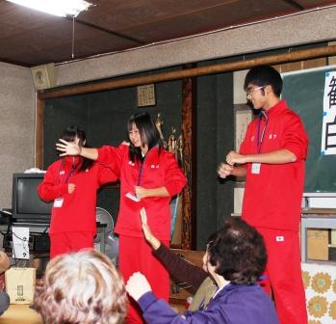
１回目はサロンの体験、２回目はレクリエーションを企画・実践、３回目はレクリエーションの改善を実施した。
同じサロンに通うということは、さまざまなサロンが存在することは実感しにくいが、参加者との距離を縮めることができる。顔や名前を覚えたり、足腰の痛みなど身体の状態をつかんだりすることができ、レクリエーションの企画時に配慮することができる。
レクリエーションを立案するにあたって生徒が考えたことは以下の点であった。
①公民館の広さやつくり
②参加者の心身の状況
③雰囲気
④どのような形であればレクリエーションが実施可能であるか
この交流で、生徒はＰｌａｎ→Ｄｏ→Ｓｅｅのサイクルを実践することになる。同時に高齢者の顔と氏名を覚え、より親密な交流をはかることができた。
ある生徒の感想文には、このように記されている。
１回目のサロンでは、初めてということもあり「どんな方がどんな活動をしていらっしゃるのかな」などと不安と期待の入り交じった気持ちでした。参加させてもらうと、本当に楽しい雰囲気でゲームやお話をしておられ、私も楽しく自分からも積極的に話しかけることができたと思います。２回目、３回目になるにしたがって、「どう盛り上げたらいいのか、どうしたらサロンの方々が楽しんでくださるか」などを考えて、ゲームの説明をしたり進行をしたりしました。サロンの方々が喜んでくださることが本当に嬉しかったです。
この交流によって、高校生が自ら企画しそれを実践することによって、「自分たちでもできる」ことへの気づき、経験による自信がついたといえる。また、サロンが地域とのつながりを大切にしていること、誰もが「自分の居場所がある」「自分の役割がある」と感じられることが大切であることについて、生徒の共感が得られたことは、「ともに生きる」ことの理解を深めることにつながった。

３年目（福祉類型２年生３０名）
１・２年目の状況をふまえ、２年目と同様に、３０名を２班に分け、それぞれ固定のサロンに３回ずつ参加することにした。そして毎年生徒が入れ替わるため、こうした事業に携わる延べ人数が増えていくことはよいが、一方で一人の生徒の立場から見ると１年間のみに限定される活動を、無理なく継続できる新しい形はないのかを模索した。

Ａ班 田後かもめサロン
（岩美町田後）
１０月 ６日（木）
１１月１０日（木）
１２月 ８日（木）

Ｂ班 長谷女性やまびこ会
（岩美町長谷）
１０月２０日（木）
１１月１７日（木）
１２月１５日（木）

２年目と同様に、１回目はサロン体験、２回目はレクリエーションの企画・実践、３回目レクリエーションの改善・実践を行った。
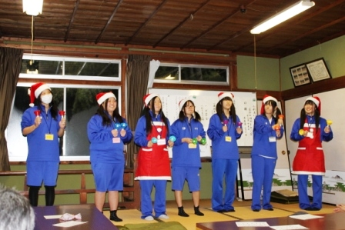
実践の方法は２年目と同じであるが、３年目は実践していくなかで生徒が着目した点がある。それは「一人暮らしの高齢者は、季節の行事を生活に取り入れる意欲が少なくなっている」ということである。かつては、子や孫がいるからと、桃の節句や端午の節句、七夕、クリスマスなど、季節の行事を生活に取り入れる場面も多かったであろう。しかし、「自分一人だからしなくてもいい」「わざわざ用意するのは面倒だ」という気持ちから、季節の行事は生活に取り入れられていないという実態が、サロン参加しておられる高齢者から聞いた話でわかった。
そこで、生徒はレクリエーションを企画する際に、クリスマスの雰囲気を演出したいと考えた。協力しあってクリスマスカードを作成したり、サンタクロースの衣装を準備したりした。プレゼントは自然の産物であるまつぼっくりをラッカースプレーで加工し、かわいらしくラッピングしていた。特に長谷女性やまびこ会は女性のみが参加されるサロンであり、手作りのかわいらしいものが喜ばれるのでは、と考えたようだ。当日は両サロンとも「こんなに賑やかなのは久しぶりだ」「サンタの衣装がかわいいなあ」「クリスマスカードは玄関に飾って大切にします」「家におるとクリスマスっていっても何もしやしないから」と好評で、生徒が精一杯練習した「きらきら星」や「ジングルベル」などのハンドベル演奏にも涙ぐまれる方がおられたほどである。
３回の実践を終えて、生徒がまとめるレポートの様子が変ってきている。初めは「楽しかった」「高齢者の方は笑顔でお元気だったので、自分まで元気になった」という感想のみで終わっていたものが、やがて「とても岩美町のことを詳しく知っておられるから、岩美のことを教えてもらおうと思って話をしました（鳥取市から通学する生徒）」「待っていてくださるその気持ちに応えたいと思いました」など、コミュニケーションの方法を工夫したり、受けた愛情を無償で返そうとしたりする姿勢が表れたものになった。

④ 事後学習
生徒は実習のたびにレポートのまとめを行い、活動を振り返る。レポートの視点は自分の活動振り返りと、つながりを実感したことについてである。前述のとおりレポートはどんどん変化し、Ａ４版の用紙が真っ黒になるほど思いを書き上げる生徒もいた。
実習後、クラス内で実践発表を行い、お互いの気持ちを共有し合った。自分の活動を人に伝える場面を作ることで表現力を養う一助となる。また、同じ活動を行っていた仲間が、自分とは異なる感性で実習に参加していたことを知るよい機会となった。

⑤ つながりを求めて
このような実習を数多くこなすことは、学校現場にとって簡単なことではない。授業、学校行事、部活動などとサロン側の都合との調整が大変だからである。実際に、本事業においても１年目と３年目に学校行事「全校生徒による浦富海岸一斉清掃」と重なってしまい、サロン参加者だけが清掃活動を行うことができなかった。
このように、何かを犠牲にすることは高校生活としては決して健全ではないと考えている。しかし一方で地域福祉体験実習がもたらした成果も大きい。そこで、学校でできることで、かつ精一杯の愛情を持って迎えてくださったサロンの高齢者の方に、何らかの形でお礼の気持ちを表し、今後もつながっていけるような工夫をしたいと考えた。
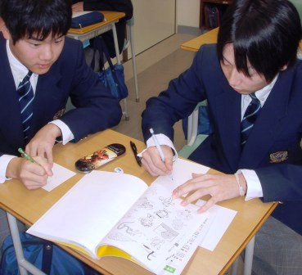
生徒から「年賀状を送ったらどうか」という声があがった。「無理なくできる」「お世話になったお礼の気持ちを表せる」「季節感が感じられる」という理由からである。年に一度「お元気ですか？」とやりとりする。すべてのサロンでは無理でも、せめて今年度お世話になったサロンだけでも実施できればよいのではないか、と。
よい考えだと思い早速年賀状を作成することにした。しかしここで再び現代っ子の特徴に直面することになる。それは、彼らがメール世代であり、近年は年賀状を作成したことがないという事実であった。中学までは年賀状を作成していたという生徒も、ほとんどが「パソコンで印刷」という状況であった。平成２４年は辰年であり、造形表現が苦手な生徒たちは、辰の絵を描くのは難しいと頭を抱えていた。

４．成果・課題
① 成果
３年間地域福祉体験実習を行い、生徒の感想を聞いてみると、どの年度も共通していたことは「高齢者は多様な人生経験を経て力強くたくましく生きていらっしゃるということが実感できた」ということであった。
以下のグラフは、今年度のサロン体験生徒３０名のアンケート結果である。
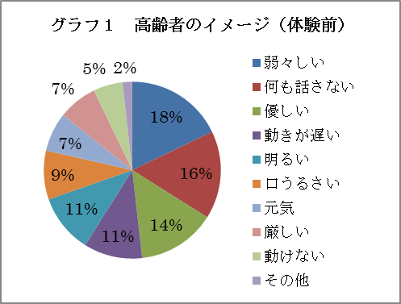
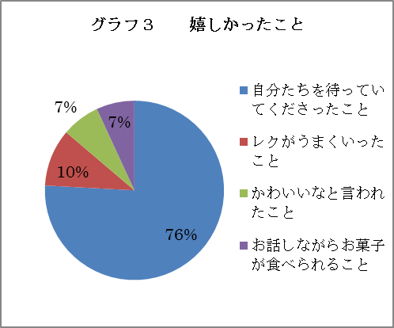
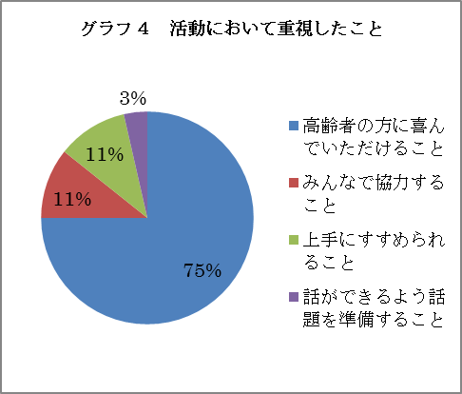
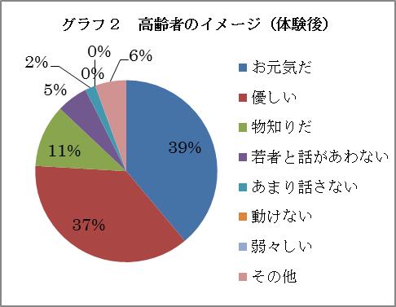
老人福祉施設での福祉実習が本事業に先だって行われたこともあり、サロン体験前の生徒が持つ高齢者のイメージは、どちらかといえば「老化によって何もできない」というマイナスイメージであった。しかしサロン体験後は「たいへんお元気で優しい」というイメージへ変化した。（グラフ１，２）豊かな人生経験と生きる意欲を目の当たりにし、ここで高齢者に対する見方が少し変わったように思われる。このことから、福祉系高校生の実習経験は高齢者イメージに肯定的影響を及ぼす（荻原明子・名川勝「福祉科高校生の高齢者イメージに与える社会福祉現場の効果」,2008）ことがわかる。また、この体験で最も嬉しかったこと（グラフ３）が「私たちを待っていてくださった」こと。地域の中には、高校生を温かい目で見守ってくださる方がたくさんいらっしゃることを実感できたようだ。
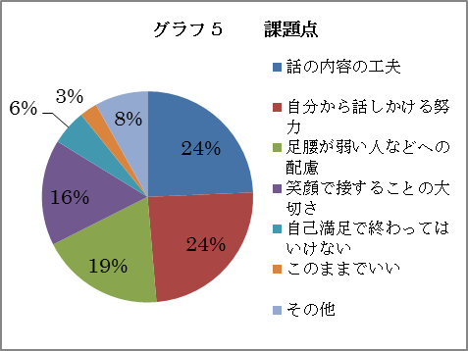
この２つによって高校生がサロンに取り組む姿勢も変化する。サロンでレクリエーションを企画・実施するために最も重視したこと（グラフ４）は「高齢者の方に喜んでいただく」こと。自分が受けた愛情を、相手に無償で返したいという素直な気持ちの表れだと思われる。
しかし、準備や実践の中で自分が課題だと思ったことは、やはりコミュニケーションに関すること（グラフ５）であった。高校生のコミュニケーション能力が向上したとは言い難いが、彼らはまず自分が居場所を見つけることから始めており、自ら話しかけたり話合いをまとめたりするのが苦手な生徒は道具を作成すること（グラフ６）で何らかの役に立ち、自分の役割を作ろうとしている。そしてサロンの現場ではコミュニケーションの大切さが理解できたようである。これは、人と人との関わり合いの中から直に学んだことである。
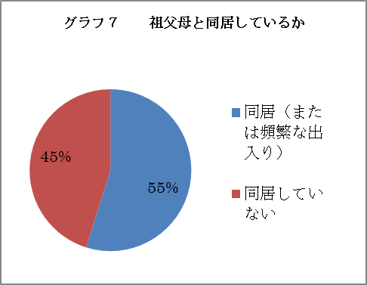
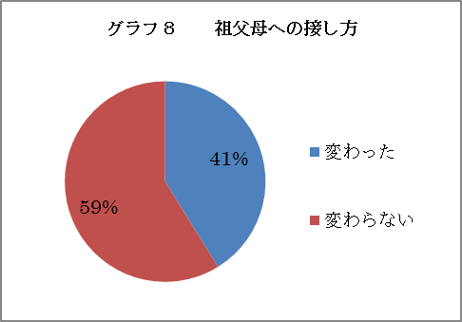
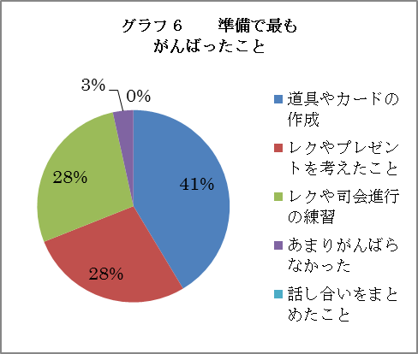
今年度の生徒は、約半数の生徒が祖父母など高齢者と同居している（グラフ７）が、サロン体験で高齢者との接し方が変ったと応えた生徒は逆に少なかった（グラフ８）。これは、「祖父母は大切な存在、サロンがあったからといってそれが変わるわけではない」という肯定的な受け止め方をしている生徒が多くいたためである。また、高齢者と別居している生徒では、地域に住む高齢者を知っている生徒と知らない生徒が同じ程度おり、中には「知ろうと思わない」生徒もいた。（グラフ９）しかし、今後は「挨拶だけでも始めたい」「機会があれば話したい」という生徒が多く（グラフ１０）、高齢者を肯定的に受け止めた結果となっている。
サロン側の成果は２つあると思われる。高校生の来訪により外からの刺激がもたらされたこと、そしてもう１つは、高校生とともに季節の行事を行い、四季の移り変わりを実感できたこと、である。
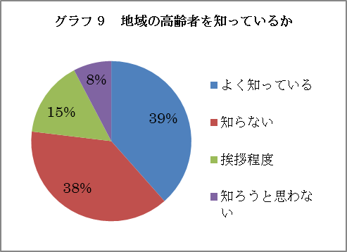
また、この事業によって、本校が「地域の福祉関係組織からの働きかけを受け入れることで地域における学びの場を確保し、さらに生徒の企画を地域で実演ざせる双方向の連携を実現した学校」（菅井直也，「福祉系キャリア高校の教育課程と実践に関する研究」報告書，2009）として活動できたことは、本校にとっても一つの成果であったと言えよう。
② 課題
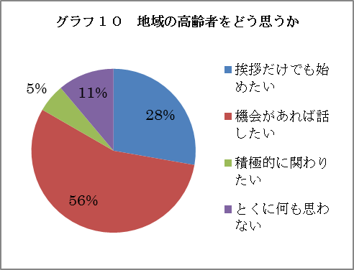
本事業は授業実践の一環として行った。とりあえず福祉を目指してみたものの、何をしたらいいのかわからず、高校生活自体を自分探しの場所としている生徒が多いため、このような事業の機会をいただいて、まず体験してみることから始めた。
相手のことを思い、相手のよりいっそう喜んでいただけるような福祉マインドの芽は育ちつつある。一方、「もっと体を動かすことがしたい」「風船を使った遊びがよかった」などといった高齢者の方からでた要望事項を実践するには至らなかった。高齢者の希望がわずかしか汲み取れなかったことは残念であったが、これはサロンの参加回数を増やしていかなくては実施が難しいと考える。
この体験を、実習先や授業だけで終わらせては意味がない。この体験で得たものを、いかに各自の家庭やそれぞれの住む地域に持ち帰ることができるか、またボランティアなどの地域活動につなげられるか、それをどうやって支援するかが当面の課題である。福祉の理念や理想と厳しい現実の間でゆらぐ生徒たちにとって、他人から無償の愛を感じる瞬間は心が和らぐものである。それを地域のつながりの中で学べたことは大きな意義があることであり、今後もぜひ活かしていきたいと思う。福祉の学びの中から、「困難を糧」に「感覚」的に福祉現場に根付く力強さを育くむ（岡多枝子「持続可能な福祉社会における福祉系高校のレリバンス」，2011）、そのような場が、学校であり地域であって欲しいと願う。
３．１１東日本大震災以来、「つながり」や「絆」を求める声は多く、今後の若者世代が担っていく役割はよりいっそう大きくなっていく。大切に思われ地域の宝として育まれた若者たちが、やがて大人になり次世代を育成する立場に立った時、受けてきた精一杯の愛情を次世代に注ぎ、地域の一員として貢献することができるようになることを願っている。

